**Итоговый тест за 7 класс**

**I Вариант**

**Блок А**

1.Система пропорций человеческой фигуры, которая делила изображения на части, это -

1. Эвпипид
2. Фасад
3. Фенор
4. Канон

2.Первый скульптор древности, изобразивший человека в движении, это

1. Фидий
2. Поликлет
3. Мирон
4. Пифагор

3.Универсальный принцип гармонии и красоты в пропорциях -

1. Золотое сечение
2. Канон
3. Лепка формы
4. Тон

4.У взрослого человека размер головы занимает

1. 1/7 часть роста
2. 1/6 часть роста
3. 1/8 часть роста
4. 1/9 часть роста

5.Размерные соотношения элементов или частей формы между собой, а также между различными объектами

1. Канонами
2. Корами
3. Пропорциями
4. Золотым сечением

6.Линия глаз взрослого человека располагается на

1. 1/2 высоты головы
2. 2/3 высоты головы
3. 1/3 высоты головы
4. У каждого человека по разному

7.Статуя “Дискобол" создана

1. Пифагором
2. Лисиппом
3. Мироном
4. Микеланджело

8. Выбери вид изобразительного искусства, где изображен человек.

1. Архитектура
2. Живопись
3. Декоративно-прикладное искусство
4. Анимализм

9.Построение художественного произведения, обусловленное его содержанием, характером и назначением.

1. Колорит
2. Сюжет
3. Композиция
4. Перспектива

10.В парадном портрете изображают ...

1. Бедность человека
2. Заслуги, богатство одежд
3. Выявление характера
4. Искаженное изображение человека

11.Какой портрет называют групповым?

1. Где изображен один человек
2. Где изображено несколько человек
3. Где изображен человек с животным

12.Понятие бытового жанра формируется в европейском искусстве нового времени, его родиной считается ...

1. Франция
2. Голландия
3. Россия
4. Польша

13.Художник, изображающий море?

1. Анималист
2. Пейзажист
3. Маринист
4. Авангардист

14.Скульптура - одно из самых древних искусств, что в переводе с латинского означает:

1. Лепить
2. Высекать
3. Творить
4. Воять

15.Крупнейший в мире музей русского искусства - Третьяковская галерея находится в:

1. С-Петербург
2. Великий Новгород
3. Пушкино
4. Москва

16.Русский художник, сказочник, автор картин "Богатыри", "Аленушка", "Ковер-самолет".

1. И. Билибин
2. В. Васильев
3. В. Васнецов
4. К. Брюлов

17.Батальный жанр - ...

1. Жанр отражающий значительные для истории народа события
2. Посвящен темам войны, битв, походов и эпизодов военной жизни
3. Изображение природы
4. Изображение предметов быта

18. Как называется жанр тематических картин, в основу которых легли мифы?

1. Исторический
2. Мифологический
3. Библейский

19.Какой из перечисленных шрифтов применяется в афишах и в заголовках стенгазет.

1. Гротекс
2. Итальянский
3. Стандартный
4. Египетский

20.Страницы старинных рукописных книг были украшены рисунками, иллюстрировавшими текст книги. Эти рисунки назывались ....

1. Литографиями
2. Миниатюрами
3. Иллюстрациями
4. Ксилографиями

Блок Б

1. Сгруппируйте понятия: архитектура, пейзаж, натюрморт, живопись, ДПИ, анимализм, бытовая картина,скульптура, историческое полотно, портрет, графика.

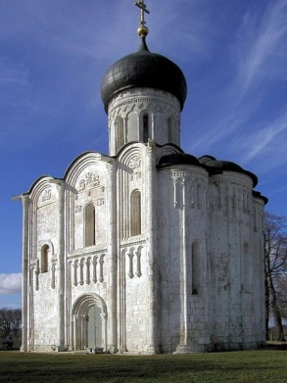Виды ИЗО:

2. К какому виду изобразительного искусства

относится данное произведение.

3.Продолжите и закончите названия: а) "Охотники ...." б) "Утро....." в) "Явление ....." г) "Девочка ......"

4.Свод правил и законов, которыми должен был руководствоваться художник при построении рисунка называется ……., это же регламентировал в Древнем Египте своеобразный критерий красоты.

5. Соотнесиэти картиныс видамипейзажа:

1. 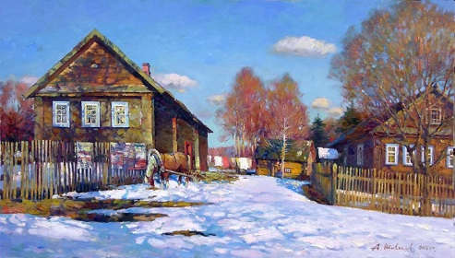Героический 1.
2. Архитектурный
3. Сельский
4. Индустриальный
5. Городской

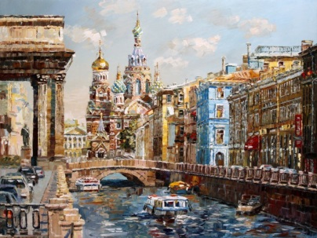2.

**Ответы к контрольной работе**

|  |  |
| --- | --- |
| **Блок А** | |
| **№ задания** | **Ответы** |
| **1** | Д |
| **2** | С |
| **3** | А |
| **4** | А |
| **5** | С |
| **6** | А |
| **7** | С |
| **8** | В |
| **9** | В |
| **10** | В |
| **11** | В |
| **12** | В |
| **13** | С |
| **14** | В |
| **15** | Д |
| **16** | С |
| **17** | В |
| **18** | В |
| **19** | В |
| **20** | В |
| **Блок Б** | |
| **1** | Архитектура, живопись, ДПИ, скульптура, графика |
| **2** | Архитектура |
| **3** | «Охотники на привале», «Утро стрелецкой казни», «Явление Христа народу», «Девочка с персиками» |
| **4** | Канон |
| **5** | 1-С 2-Е |